PRESSEINFORMATION

Großbeeren / München, 8. Juli 2019

Transco Berlin auf der „transport logistic“:
Sicherheit der Pharma-Lieferkette im Fokus – auf Messestand und Forum

Geschäftsführer Thomas Schleife auf Pharmalogistik-Forum:
Mehr Sicherheit nur durch Zusammenarbeit aller Prozess-Beteiligten

Der Pharmalogistik-Dienstleister Transco Berlin Brandenburg GmbH hat auf der „transport logistic“ sein Angebot rund um GDP-konforme Pharmatransporte präsentiert. Im Fokus des diesjährigen Messeauftritts stand die Sicherheit der Logistikkette In diesem Zusammenhang nahm der Transco-Geschäftsführer Thomas Schleife während der Messe an der Podiumsdiskussion beim Pharmalogistik-Forum der Fachzeitung CHEManager teil. Das Thema: „Pharma Supply Chain – Qualität hat ihren Preis“. Für Schleife ist es von entscheidender Bedeutung, dass alle Akteure entlang der Logistikkette gemeinschaftlich an der Erhöhung der Sicherheit arbeiten. Er will vor allem mit den Behörden ins Gespräch kommen, um gemeinsam an Lösungen zu arbeiten. Neben Schleife diskutierten der Pharmalogistik-Consultant Dr. Reinhard Reichel, Dr. Yvonne Ziegler, Professorin für Betriebswirtschaft an der Frankfurt University of Applied Sciences, Steven Reinhold, Prokurist bei der Unitax-Pharmalogistik GmbH und Andreas Gmür, Partner bei Camelot Management Consultants. Moderiert wurde das Gespräch von Bruno Lukas, Logistik-Redakteur und PR-Berater bei Press’n’Relations in Berlin.

Ergänzend zur EU-Richtlinie „Good Distribution Practice“ (GDP) ist im Februar die EU-Richtlinie zum Fälschungsschutz für Arzneimittel (engl. „Falsified Medicines Directive“, FMD) in Kraft getreten. Ziel beider EU-Guidelines ist es, die Lieferkette sicherer zu machen. Fälle von Medikamenten-Diebstahl und Manipulation zeigen immer wieder, dass die behördliche Überwachung noch Schwachstellen aufweist. „Diese ,worst cases’ werfen die Frage auf, wie der physische Schutz der serialisierten Ware auf dem Transportweg gewährleitet werden kann“, so Thomas Schleife. Aus diesem Grund hat Transco große Investitionen in GDP-konforme Fahrzeugtechnik, Prozessentwicklung und Personalschulungen getätigt.

Für Schleife ist von entscheidender Bedeutung, dass alle Akteure entlang der Logistikkette gemeinschaftlich an der Erhöhung der Sicherheit arbeiten. „Es reicht nicht aus, nur die Prozesse im eigenen Unternehmen im Griff zu haben. Wir müssen die gesamte Supply Chain betrachten.“ Der Transco-Geschäftsführer Thomas Schleife identifizierte die Schnittstellen der Lieferkette als Schwachpunkt. „Deshalb werden unsere Mitarbeiter auch für Vorgänge sensibilisiert, die vom vorgeschriebenen Lieferprozess abweichen. Unsere Fahrer werden angewiesen, Pharmazeutika nicht zu laden, wenn diese beispielsweise aus einem Lager für Lebensmittel kommen oder an der Rampe fragwürdige hygienische Bedingungen herrschen“, sagte Schleife. Er merkte zudem an, dass es zwar genügend Gesetze zur Regulierung der Pharmatransporte gebe, dass jedoch nicht genügend behördliche Kontrollen stattfänden. Aufgrund dessen will er mit diesen zusammenarbeiten und gemeinsam mit ihnen zu einer Erhöhung der Sicherheit in der Lieferkette beitragen.

Dr. Reinhard Reichel teilte Schleifes Meinung in den wesentlichen Punkten. „Es kann nicht sein, dass der Spediteur nur als Kistenschieber betrachtet wird. Alle in der Lieferkette tragen Verantwortung“, sagte der Pharmalogistik-Consultant. Er rief die Behörden zur stärkeren Zusammenarbeit auf. Dr. Reichel machte deutlich, dass mithilfe der Serialisierung und des fälschungssicheren Designs von Verpackungen gemäß FMD aus Patientensicht durchaus eine höhere Sicherheit gegeben sei. Allerdings müsse auch eine Kopplung der Bewegungsdaten mit den Serialisierungsdaten erfolgen, so der ehemalige Supply-Chain-Manager.

An der Frankfurter University of Applied Sciences arbeitet die Betriebswirtschafts-Professorin und Luftfahrtexpertin Prof. Yvonne Ziegler gemeinsam mit Pharmaunternehmen, Logistikdienstleistern und weiteren Hochschulen daran, ein webbasiertes IT-Tool MYTIGATE zu entwickeln, das die Transportkette umfassend visualisiert und risikobasiert vorausschauend planbar macht. Prof. Ziegler verdeutlichte, dass insbesondere temperierte Transporte über die Luftfracht aufgrund der vielen Schnittstellen eine Herausforderung darstellen. „Die Blockchain bietet dabei die Möglichkeit, die Aufzeichnungen über Temperaturschwankungen aus den Daten-Loggern, die der Ware angefügt sind, in Realtime auszulesen, fälschungssicher abzulegen und mit allen Supply Chain Partnern zu teilen“, sagte Prof. Ziegler. Das ermögliche dann dem Versender entsprechend zu reagieren, um die Produktqualität sicher zu stellen.

Dr. Andreas Gmür, Logistik-Berater und Partner bei Camelot Management Consultants war in der Podiumsdiskussion überzeugt davon, dass Blockhain in jedem Fall der richtige Weg sei, um die Supply Chain sicherer zu machen. Blockchain könne das Einschleusen von Fälschungen verhindern, „da es einen unveränderbaren Herkunftsnachweis garantieren kann“, so Gmür. Dabei macht er die Verbindung von Blockchain-Daten mit der physischen Ebene als ausbaufähige Schwachstelle aus.

Steven Reinhold betonte abschließend nochmals die Bedeutung der Zusammenarbeit mit den Überwachungsbehörden für die Sicherheit der Pharmakette. Der Prokurist und Betriebsleiter der Unitax-Pharmalogistik GmbH ging in diesem Zusammenhang auf die GDP-Zertifizierung seines Unternehmens durch die zuständige Landesbehörde ein. Über die Auditierung im Zuge des Zertifizierungsprozesses standen der Betrieb und die Überwachungsbehörde im engen Austausch.

Die Podiumsteilnehmer waren sich einig, dass dieser enge und regelmäßige fachliche Austausch zwischen Herstellern, Logistikern und Behörden einen zentraler Baustein für mehr Sicherheit in der Lieferkette darstellt.

Infokasten: GPD-konform innerhalb Europas und nach Eurasien
Transco organisiert durchgehende Lkw-Straßentransporte innerhalb Deutschlands, Europas sowie nach GUS/Eurasien und bietet im Hauptlauf alternativ Luftfracht-Transporte an. Je nach Priorität kann der Verlader bei Transco zwischen Land- oder Luftverkehr wählen. Die Solo-Fahrzeuge und Trailer sind gemäß GDP pharmaqualifiziert, das Personal ist speziell geschult und die Logistik-Prozesse sind nachweislich GDP-konform. Die Konformität gemäß der „guten Vertriebspraxis“ der EU wurde vom EIPL European Institute for Pharma Logistics in Audits mehrfach bestätigt.

Bildmaterial (Quelle: Press’n’Relations GmbH)

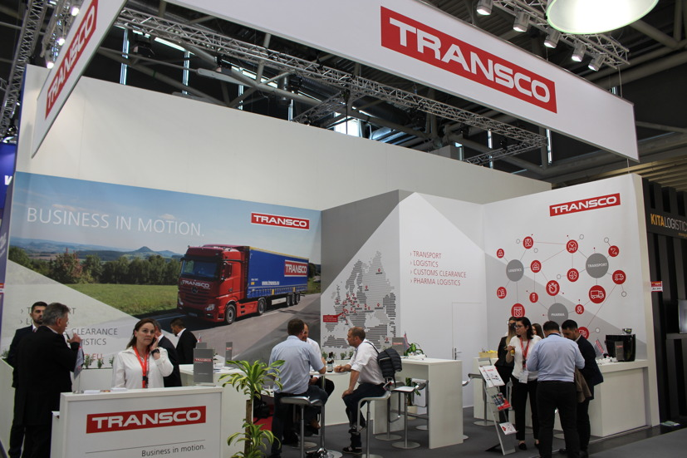

Messestand der Transco-Gruppe auf der „transport logistic“ 2019

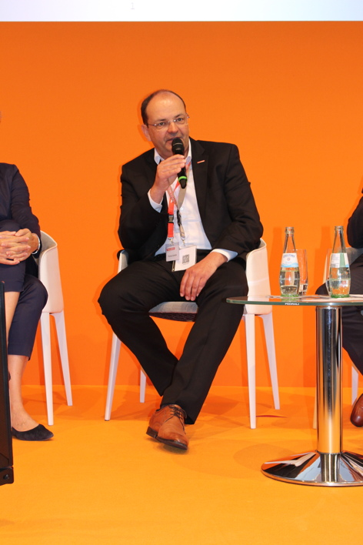

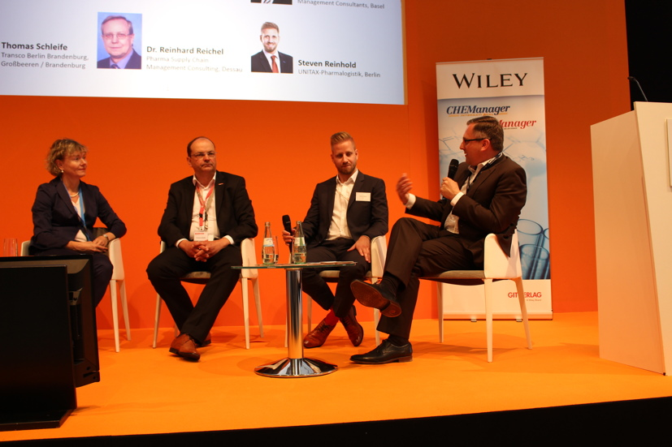

Thomas Schleife auf der Podiumsdiskussion (2. v.l.) im Gespräch u.a. mit Prof. Yvonne Ziegler (l.) und Steven Reinhold (2.v.r) sowie Moderator Bruno Lukas (r.)
Thomas Schleife, Geschäftsführer der Transco Berlin Brandenburg GmbH, auf dem Pharmalogistik-Forum der „transport logistic“

Weitere Informationen:  Transco Berlin Brandenburg GmbH  Thomas Schleife, Geschäftsführer  Am Wall 5 - 14979 Großbeeren  Telefon: +49 33701 – 3696-0  Telefax: +49 33701 – 3696-233  info-berlin@de.transco.eu  www.transco-logistik-berlin.com | Pressearbeit:  Press’n’Relations GmbH Niederlassung Berlin  Bruno Lukas  Boyenstraße 41 - 10115 Berlin-Mitte  Telefon: +49 30 - 577 00-325  Telefax: +49 30 - 577 00-324  blu@press-n-relations.de  www.press-n-relations.de

Transco Berlin Brandenburg GmbH
Die Transco Berlin Brandenburg GmbH mit Sitz in Großbeeren hat sich auf den GDP-konformen Transport von Pharmazeutika spezialisiert. Der zur Singener Transco-Gruppe gehörende Logistikdienstleister bietet als Spediteur und Transportunternehmer seine Services in ganz Europa an und gilt zudem als Experte für zoll- und sicherheitstechnisch anspruchsvolle Relationen von Deutschland nach Osteuropa und Eurasien. Das langjährig zusammenarbeitende Team um Geschäftsführer Thomas Schleife entwickelt und realisiert ganzheitliche Pharmakonzepte für höchste Prozessqualität, Sicherheit, Qualifikation und Dokumentation. Die eigenen qualifizierten Kühlfahrzeuge sowie die internen Prozesse der Transco Berlin Brandenburg GmbH entsprechen den Anforderungen der EU-GDP-Guideline. Hierfür hat das Unternehmen im August 2017 zum zweiten Mal das GDP-Zertifikat des EIPL erhalten und ist somit seit 2014 durchgehend nach GDP zertifiziert. Die Transco Berlin Brandenburg GmbH ist zudem im Qualitätsmanagement nach ISO 9001 zertifiziert. Das Umweltmanagement des Unternehmens ist gemäß ISO 14001 validiert.

